# **第七章 采购需求**

1. **货物需求一览表**

|  |  |  |  |  |
| --- | --- | --- | --- | --- |
| **序号** | **货物名称** | **数量** | **预算（万元）** | **交货期** |
| 1 | 偏滤器管道探伤工具 | 1 | 45 | 3月 |

1. **设备的主要用途及功能**

偏滤器靶板管道作为核聚变装置的核心组件，长时间暴露于真空室的负压和核辐射环境中，运行期间容易出现损坏，因此需要定期进行更换和维护。在维护过程中，必须断开并焊接冷却水管，焊接完成后还需对焊缝进行探伤检测。然而，由于核辐射强度高，无法进行人工操作，因此必须利用遥操作机器人在装置外部完成这些任务。传统的探伤工具无法适应这种环境，因此必须根据管道焊缝的特殊性，定制与机械臂前端适配的专用探伤工具，以实现精确的检测作业。

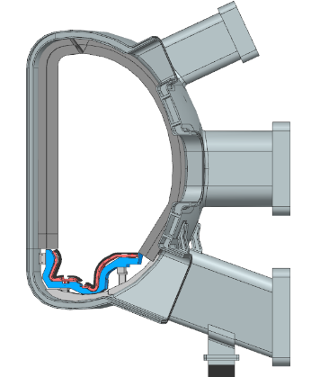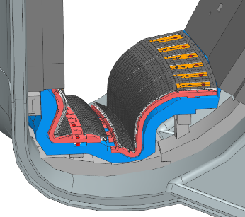

真空室

偏滤器模组

管道

图 管道及偏滤器模组在真空室中的空间位置

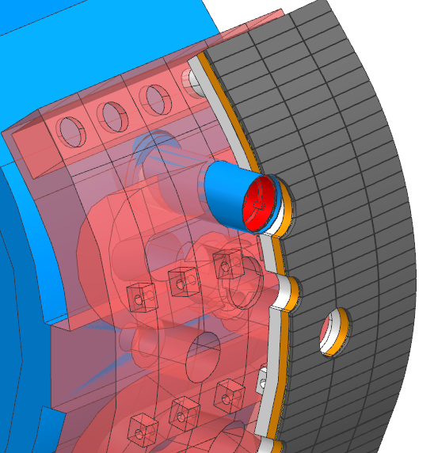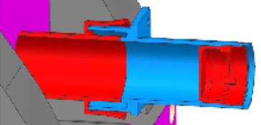

1. **工作条件**

除非在技术规格中另有说明，所有仪器、设备和系统都应符合下列要求：

海拔高度：<1000米，地震烈度：<4级，水平加速度：<0.2G，设备满足室内无机械通风、空调和采暖条件下的正常使用；

设备满足在气温-10℃～50℃和相对湿度90％的环境条件下运输和贮存；满足在气温5℃～40℃和相对湿度85％的环境条件下连续运行。

如产品达不到上述要求，投标人应注明其偏差。如仪器设备需要特殊工作条件（如水、电源、磁场强度、温度、湿度、动强度等）投标人应在投标书中加以说明。

1. **主要技术指标**
2. 扫查装置具备2自由度运动能力，可以输出2路位置信息显示三维C扫结果；
3. 直线运动关节定位精度至少达到±2mm，周向运动关节定位精度至少达到±2°；
4. 直线运动关节移动速度范围为0-30mm/s可调，周向运动关节移动速度范围为0-20°/s可调；
5. 涡流检测传感器采用‘＋’号线圈，具备同时检测周向和轴向缺陷的能力；
6. 最小检验缺陷为5x0.2x0.3mm体积当量的轴向和周向槽；
7. 控制软件具备编辑扫查轨迹功能，操作界面简洁方便；
8. 能够同时满足管道对接焊缝和管帽角焊缝的探伤需求；

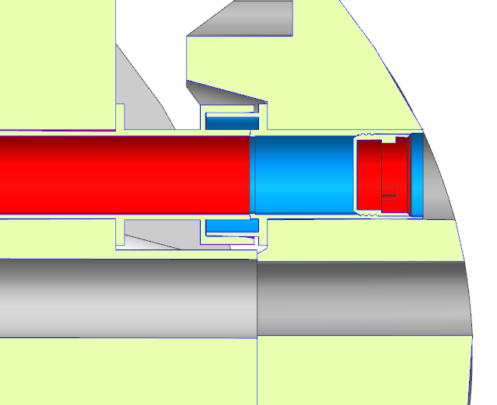

125-150mm

35mm

焊接位置

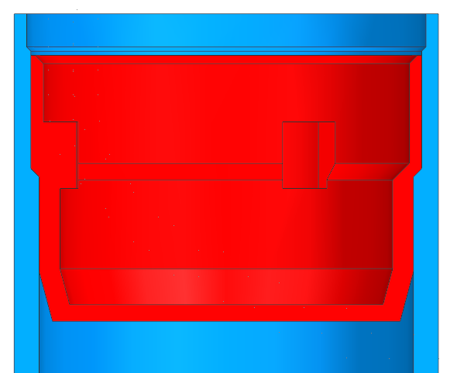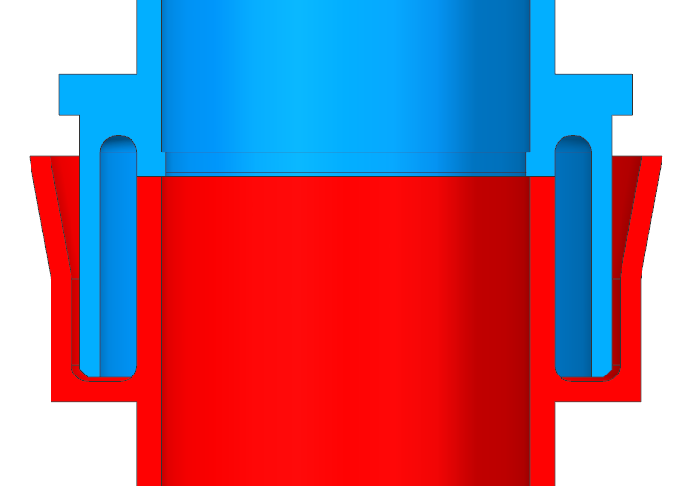

ø36mm

30mm

Ø44mm

25mm

焊缝位置

焊缝位置

**管帽**

**管道**

**管帽**

图 管道管帽需要焊缝探伤的位置和尺寸

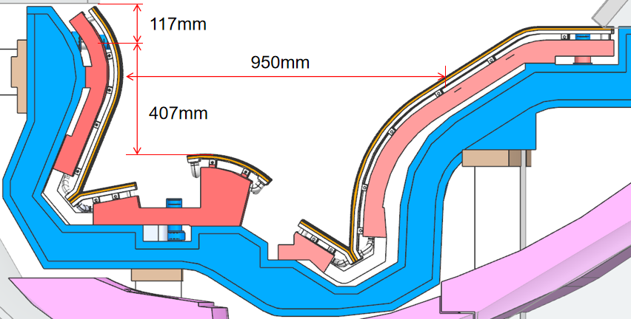

管道

图 管道维护工具可运行空间

1. **技术服务要求及质保要求**
   1. 技术服务
      1. 供货范围

本项目包括工作内容内的全过程管理，组织实施直至完成后的验收、整体移交、质量缺陷责任期内的缺陷修复和保修工作，以及相应的培训。合同签定后，中标方指定负责本工程的项目经理，负责协调中标方在工程全过程的各项工作，如工程进度、组装、图纸文件、制造确认、包装运输、调试验收等。

* + 1. 培训

中标方组织专业人员对招标方进行相应的培训，提供培训教材，培训时间不少于8学时。

* + 1. 包装与运输

a）中标方应负责包装、交货以及由此发生的费用。包装箱上有明显的包装储运图示标志，并标明订货号和发货号。

a）中标方在报价中应包含招标方设备从指定地点到组装现场的运费。

b）设备要求一次全部运输，运输时所有零部件不丢失、不损坏、不受潮和不腐蚀。如果交货后发现有损害，由此发生的维修、更换、合同延期赔偿等一切费用由中标方负责。

* + 1. 文件

文件图纸主要包括至少包括（但不限于）如下资料，中标方需移交技术资料：

a）安装过程产生的技术文件包括偏滤器管道探伤工具的总装及零部件图纸，采购及检验等过程产生的技术文件；

b）各项检验测试的操作规程、调试方案、调试检测报告等文件；

c）设备出厂试验报告、检测报告、图册等记录，以及装箱清单和供应一览表（含备品备件）等；

d）项目过程质量相关文件及相关佐证文件，质量计划等；

e）可操作性分析报告，培训资料等；

f）招标方提供的图纸及技术文件，中标方未经允许不得私自利用或转让给第三方。

* 1. 质保要求
     1. 维修

a）保修期自采购方验收通过之日开始计算。保修期至少12个月，12个月内需提供维修服务，保修期内中标方应提供全免费保修。

b）维修响应时间：本项目中标方应迅速对用户的要求做出响应，并确定负责维修的工程师名单及服务时间，一般问题应在8小时内解决，重大问题或其他无法迅速解决的问题应在48小时内解决，否则中标方应赔偿相应损失。

* + 1. 质量保证

a）中标方应提供项目全过程的质量计划，文件须在正式开工前2周内提交招标方进行审核。在设置的控制点活动之前10个工作日通知招标方，并等待招标方代表到达现场进行验证。

b）中标人各道工序、分项工程检查验收：坚持上道工序不经检查验收或验收不合格，不得进行下道工序施工的原则，保证产品的质量。

c）投标人中标后需要在2周内召开项目启动会；每月递交月度进展报告。

d）投标人中标后须接受招标人对其单位履约能力的考察，工程施工期间，若发现中标人有挂靠、转包等违规行为，招标人有权终止合同。同时进一步追究相关责任；

e）本工程工期要求紧，投标人投标报价时应充分考虑因项目建设需要可能发生的一切费用，后期不得以任何名义要求增加工程造价。

* + 1. 备品备件

投标人应提供偏滤器管道探伤工具正常运行所需的备品备件、操作维保工具、易损部件清单和价格表，费用包含在投标报价中，后期不单独予以计量。非标准备品备件、易损部件需提供制作加工图纸。如若投标人提供的备品备件无法满足实际运行所需，必须及时补足，费用含在报价中。

尤其是易耗品，刀片的备份。需在合同中确认清楚。

1. **验收标准及验收程序**
   1. 验收标准：
      1. 产品符合技术要求，资料齐全。
      2. 外观要求

a）设备验收时应保证外观整洁无划痕、无油污等；

b）电线、电缆完整无缺，外绝缘皮完好无损、无油污；

c）电气原件完整，无磕碰、无油污等外观缺陷，且保证可以正常工作。

* + 1. 功能要求

a）偏滤器管道探伤工具探伤管径要求为：外径φ51，壁厚为3.0mm的316L不锈钢管道对接焊缝，并满足适配的管道焊缝，

* + 1. 提交相关过程文件及最终测试报告；
    2. 完成相应培训。
  1. 验收程序：

甲方现场验收，具体内容如下

中标方将偏滤器管道探伤工具运送到招标方指定地点，运输过程中中标方需对设备做必要的运输保护，在运输过程中不得对设备造成磕碰及损坏。设备运抵招标方园区后，中标方负责对设备进行数量清点、归类等工作，并提供产品质量合格证等文件。待提交所有的技术文档，完成相应培训后，完成现场验收。

3、交货时间：合同签订后3个月

4、交货地点：合肥市庐阳区，聚变堆主机关键系统综合研究设施园区。